Unidad 6: Cuestionario Orientador para la Investigación Bibliográfica.

- Cuando analizamos dos variables X e Y, que suponemos relacionadas, podemos aproximar dicha relación con una recta que tiene la siguiente forma: 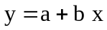. Para obtener los valores de los coeficientes utilizamos las expresiones de Mínimos Cuadrados:
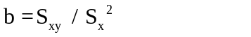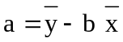
A fin de verificar la validez de estas expresiones podemos realizar un experimento. En efecto, si partimos de la recta: y = 10 - 2 x, y le asignamos algunos valores a la variable independiente, podremos obtener un juego de pares de datos, como el siguiente:
X 1 2 3
Y 8 6 4
Ahora apliquemos sobre estos datos las expresiones para a y b, y observemos el resultado.

- Como todos sabemos, algunas empresas tienen estrategias orientadas directamente a la venta, donde más que el producto en si, interesa la carga publicitaria que tenga el mismo. Claros ejemplos de estos comportamientos son las empresas productoras de gaseosas o las de zapatillas.
Supongamos que una de estas empresas registra sus valores de Inversión en Publicidad y de Ventas Brutas, obteniendo los siguientes valores:

Publicidad (en millones) 2 6 8 5 1 7 4
Ventas (en millones) 6 11 13 7 4 10 7
  - Representemos los datos en un par de ejes coordenados, colocando en abcisas la inversión publicitaria y en ordenadas las ventas. Vale la pena destacar que este tipo de gráficos se denomina habitualmente Diagrama de Dispersión.
  - Estimemos una recta de regresión de las Ventas en función de la Publicidad.
  - Con dicha recta realicemos una determinación de cuál puede ser la Venta si se invierten tres millones en Publicidad. Reflexionemos sobre las siguientes cuestiones: ¿esta determinación será perfecta o tendrá un cierto error?; ¿a cuánto puede ascender dicho error?
- Para representar formalmente este tipo de problemas los matemáticos han propuesto el siguiente modelo lineal:
Y = α + β X + ε
donde α y β son constantes, en tanto que Y varía de acuerdo a como varíe X y donde ε introduce el efecto aleatorio, es decir que genera variaciones no controladas en Y. Esta componente aleatoria se supone con distribución Normal, con media cero y un desvío propia al que se identifica como σ_{ε}.
Para comprender el sentido de ese modelo realizaremos un experimento con alguna Planilla de Cálculo:
  - seleccionemos la expresión de una recta cualquiera con la forma Y = a + b X
  - asignemos a X unos veinte valores diferentes en una columna y calculemos los correspondientes valores de Y.
  - generemos aleatoriamente la misma cantidad de valores de una Distribución Normal con media cero y varianza igual a nueve
  - sumemos a los valores anteriores de Y, los números aleatorios generados, obteniendo así los Y definitivos
  - solicitemos al soft el cálculo de la regresión, explorando las distintas opciones disponibles. Luego busquemos en la salida las aproximaciones obtenidas para los coeficientes de la recta y para el desvío de la componente aleatoria: σ_{ε} .

- ¿Qué información brindan los restantes elementos de esta salida?. En particular investigue las siguientes cuestiones:
  - ¿Qué representa el coeficiente de determinación?; ¿cómo se interpreta?.
  - ¿Cómo puede utilizarse la información contenida en la tabla denominada “Análisis de la varianza”?; ¿cómo se construye dicha tabla?.
  - ¿De qué modo se estructura la tabla de coeficientes?; ¿cuáles son las pruebas de hipótesis relacionadas con esa tabla?.
  - ¿Cómo se interpreta el gráfico de los residuos con los valores de X?.
  - ¿Cómo se interpreta el gráfico de probabilidades normales?.

- Para deducir las expresiones de cálculo de los coeficientes a y b, se utiliza el Método de los Mínimos Cuadrados. Analicemos y discutamos toda la deducción de dichas expresiones. Si se intenta minimizar los errores en un sentido que no sea el de las Y, ¿serían diferentes las fórmulas?. Si intercambiamos los roles entre las variables y determinamos una regresión de X contra Y ¿obtendremos los mismos coeficientes?.

- Si la recta no resulta una buena representación de la relación entre las variables deberemos utilizar algún otro tipo de función, por ejemplo una Exponencial o una Potencial. Para estimar los coeficientes aplicaremos las fórmulas anteriores para a y b, transformando previamente los datos.
Para probar esta posibilidad, ajustemos una Exponencial de la forma: Y = a b^{x}, a los datos del problema Publicidad Ventas, calculando además los errores y el Coeficiente de Determinación.
Comparemos los resultados con los de la recta. ¿Cuál de los modelos es preferible?.

- Desarrollemos paso a paso, las Pruebas de Hipótesis que permiten verificar los valores de α y β. Apliquemos dichas pruebas para determinar si es posible suponer que esos coeficientes son iguales a cero en el ejemplo Publicidad - Ventas. ¿Qué significa la suposición de que β= 0?.

- La incertidumbre en la determinación de los coeficientes se traslada directamente a la recta resultante. En efecto, la combinación de los errores implícitos en los coeficientes a y b, hacen sospechar que la verdadera recta tiene una ordenada al origen más grande o más pequeña, a su vez la pendiente puede ser mayor o menor que la estimada. Este razonamiento lleva a desarrollar un Intervalo de Confianza para la recta.
Dando un paso más, a los posibles errores de la recta debemos sumarle la variación natural del impulso aleatorio asociado (recordemos que ε tiene su propio desvío). Por lo tanto también debemos desarrollar un Intervalo de Confianza para la predicción que haremos de Y.

- Para el problema de Publicidad - Ventas los intervalos adquieren la forma de la siguiente gráfica cuando son estimados con un 95% de confianza:
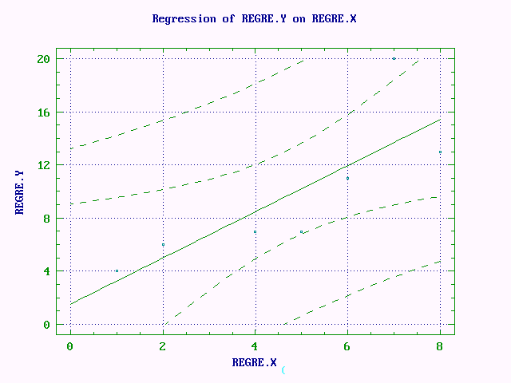

  - verifiquemos los intervalos de confianza para la recta y para la predicción cuando X = 6
  - ¿por qué razón los intervalos no son rectas?
  - intentemos realizar la predicción de Ventas para una Inversión Publicitaria de 12 millones. Según los especialistas en Estadística este tipo de predicciones es poco confiable. Elaboremos una opinión sobre los motivos de la afirmación anterior.
- Si la recta no resulta una buena representación de la relación entre las variables deberemos utilizar algún otro tipo de función, por ejemplo una Exponencial o una Potencial. Para estimar los coeficientes aplicaremos las fórmulas anteriores para a y b, transformando previamente los datos.
Para probar esta posibilidad, ajustemos una Exponencial de la forma: Y = a b^{x}, a los datos del problema Publicidad Ventas, calculando además los errores y el Coeficiente de Determinación.
Comparemos los resultados con los de la recta. ¿Cuál de los modelos es preferible?.
- Ahora analicemos el caso de la Regresión Múltiple, donde nos planteamos la necesidad de estimar la relación de la variable dependiente Y con diversas variables independientes: X₁ , X₂ , ... , X_{n}. En estas condiciones, nuevamente se aplica el Método de los Mínimos Cuadrados para minimizar los errores de predicción.
La novedad en este caso es que en el lote de variables independientes podemos tanto incluir variables de mucha o poca significación. Una parte importante en este tipo de estudios es la identificación de aquellas variables que vale la pena conservar en el modelo predictivo.
Para este proceso de búsqueda nos apoyamos en dos pruebas de hipótesis:
a - la prueba F de validación del modelo, en la cual debemos observar que la Suma de Cuadrados de la Regresión (SCR) sea lo mayor posible. Con este razonamiento, incluiremos una nueva variable si la misma logra incrementar fuertemente la SCR. En cambio removeremos variables cuando su eliminación no altera demasiado la SCR.
b - la prueba t de Student sobre los coeficientes nos dará un indicio acerca de cuáles variables son importantes y cuáles no, a la hora de aportar información predictiva sobre Y.
- Para consolidar nuestro conocimiento sobre Regresión Múltiple realicemos una descripción detallada de los siguientes aspectos:
- Prueba F para validar el modelo
- Prueba t de Student sobre los coeficientes
- Información representada por el Coeficiente de Determinación
- Modalidades de verificación de los residuos
- Realicemos con la Regresión Múltiple un ejercicio similar al de la pregunta 1, esto es, escribamos una ecuación del tipo: Y = β₁ X₁ + β₂ X₂ + ε. Luego calculemos los valores de Y. Insertemos aleatoriamente una tercer variable, independiente de las anteriores. Por último solicitemos a nuestra Planilla de Cálculo la estimación del modelo y verifiquemos que los resultados concuerden con nuestras suposiciones previas.

